ВОЛГОГРАДСКая городская дума

РЕШЕНИЕ

400066, Волгоград, пр-кт им. В.И.Ленина, д. 10, тел./факс (8442) 38-08-89, E-mail: gs_kanc@volgsovet.ru

от | 25.01.2017 | № | 53/1550

О внесении изменений в решение Волгоградской городской Думы от 15.09.2010 № 36/1087 «Об утверждении Правил землепользования и застройки городского округа город-герой Волгоград»

В целях реализации муниципальной политики в области градостроительной деятельности в городском округе город-герой Волгоград, в соответствии со статьями 31, 32, 33 Градостроительного кодекса Российской Федерации, на основании постановлений администрации Волгограда от 25.03.2016 № 415 «О направлении проектов о внесении изменений в Правила землепользования и застройки городского округа город-герой Волгоград в Волгоградскую городскую Думу», от 01.11.2016 № 1669 «О направлении проекта о внесении изменений в Правила землепользования и застройки городского округа город-герой Волгоград в Волгоградскую городскую Думу», с учетом протоколов публичных слушаний от 25 января 2016 г., от 26 января 2016 г., от 27 января 2016 г., от 28 января 2016 г., от 01 февраля 2016 г., от 03 февраля 2016 г., от 08 февраля 2016 г., от 09 февраля 2016 г., от 26 сентября 2016 г., заключений о результатах публичных слушаний по проектам о внесении изменений в Правила землепользования и застройки городского округа город-герой Волгоград, утвержденные решением Волгоградской городской Думы от 15.09.2010 № 36/1087 «Об утверждении Правил землепользования и застройки городского округа город-герой Волгоград», от 25 января 2016 г., от 26 января 2016 г., от 27 января 2016 г., от 28 января 2016 г., от 01 февраля 2016 г., от 03 февраля 2016 г., от 08 февраля 2016 г., от 09 февраля 2016 г., от 26 сентября 2016 г., руководствуясь статьями 5, 7, 16, 24, 26, 28, 29 Устава города-героя Волгограда, Волгоградская городская Дума
РЕШИЛА:
1. Внести в Правила землепользования и застройки городского округа город-герой Волгоград, утвержденные решением Волгоградской городской Думы от 15.09.2010 № 36/1087 «Об утверждении Правил землепользования и застройки городского округа город-герой Волгоград», следующие изменения:

1.1. Раздел 2.5 главы 2 дополнить пунктом 5 следующего содержания:
«5. Проектирование и строительство объектов капитального строительства общественно-делового и жилого назначения, а также реконструкция, предусматривающая изменение главных фасадов объектов капитального строительства общественно-делового и жилого назначения, в границах территориальной зоны застройки объектами общественно-делового и жилого назначения на территории исторического центра Волгограда (Д 1) и территориальной зоны поймы р. Царицы (Р 6) осуществляется с учетом рекомендаций градостроительного совета администрации Волгограда.».

1.2. Подраздел 8.4.3 раздела 8.4 главы 8 дополнить подразделом 8.4.3.6 следующего содержания:

«8.4.3.6. Зона поймы р. Царицы (Р 6)

1. Цели выделения зоны – сохранение и развитие ценных в природном отношении территорий, пригодных для отдыха, спорта и развлечений, развитие существующих и вновь осваиваемых территорий, предназначенных для размещения объектов физкультурно-оздоровительного назначения и развлечений, создания парковой зоны на участке от железнодорожной насыпи до р. Волги в пойме р. Царицы, благоустройство территории и строительство приоритетных и социально значимых для города объектов общественно-делового назначения за счет внебюджетных источников, размещение необходимых объектов инженерной и транспортной инфраструктур.
2. Основные и условно разрешенные виды использования земельных участков и объектов капитального строительства:

№ п/п | Наименование вида использования | Код
1 | 2 | 3
Основные виды разрешенного использования
1. | Для размещения крытых спортивных комплексов (физкультурно-оздоровительных комплексов, спортивных залов, бассейнов и других подобных объектов) без трибун для зрителей | 3.16
2. | Для размещения объектов культуры и искусства, связанных с обслуживанием населения (библиотек, музыкальных, художественных, хореографических школ и студий, домов творчества и других подобных объектов) | 2.16
3. | Для размещения объектов культуры и искусства,  не связанных с обслуживанием населения, кроме специальных парков (зоопарков, ботанических садов) | 2.17
4. | Для размещения объектов общественного питания | 2.20
5. | Для размещения гостиниц | 2.22
6. | Для размещения коммерческих объектов, не связанных  с обслуживанием населения | 2.24
7. | Для размещения природных парков | 3.3
8. | Для размещения садов, скверов, бульваров | 3.6
9. | Для размещения парков | 3.5
1 | 2 | 3
10. | Для размещения объектов для оздоровительных целей | 3.14
11. | Для размещения открытых объектов физической культуры и спорта | 3.17
12. | Для размещения комплексов аттракционов, луна-парков, аквапарков | 3.18
13. | Для размещения зеленых насаждений ботанических садов | 8.16
14. | Для размещения зеленых насаждений дендрологических парков | 8.18
15. | Для размещения стоянок городского транспорта (ведомственного, экскурсионного транспорта, такси) | 5.21
16. | Для размещения причалов и стоянок водного транспорта | 6.5
17. | Для размещения объектов инфраструктуры железнодорожного транспорта | 6.8
Условно разрешенные виды использования <*>
1. | Для размещения крытых спортивных комплексов с трибунами для зрителей при количестве мест свыше  1 тысячи | 2.15
2. | Для размещения крытых спортивных комплексов с трибунами для зрителей при количестве мест до 1 тысячи | 2.14
3. | Для размещения открытых спортивных комплексов с трибунами для зрителей при количестве мест свыше  1 тысячи | 2.28
4. | Для размещения административно-управленческих и общественных объектов | 2.3
5. | Для размещения объектов науки | 2.8
6. | Для размещения объектов бытового обслуживания | 2.21
7. | Для размещения коммерческих объектов, связанных  с обслуживанием населения (нотариальных контор, ломбардов, юридических консультаций, агентств недвижимости, туристических агентств, дискотек,  залов компьютерных игр и других подобных объектов) | 2.23
8. | Для размещения объектов охраны общественного порядка | 2.25
9. | Для размещения объектов торговли | 2.19
10. | Для размещения объектов туризма | 3.15
11. | Для размещения объектов связи и телекоммуникаций | 5.11
12. | Для размещения многоэтажных и подземных гаражей | 5.19

<*> Условно разрешенные виды использования могут быть допущены, если их применение не сопровождается сокращением площади зеленых насаждений. При этом учитывается компенсационное озеленение в границах городского округа город-герой Волгоград.

3. Предельные (минимальные и (или) максимальные) размеры земельных участков и предельные параметры разрешенного строительства, реконструкции объектов капитального строительства для подзоны I:
1) предельные (минимальные и (или) максимальные) размеры земельных участков, в том числе их площадь, – не подлежат установлению;
2) минимальные отступы от границ земельных участков в целях определения мест допустимого размещения зданий, строений, сооружений, за пределами которых запрещено строительство зданий, строений, сооружений, – в соответствии с действующими техническими регламентами, но не менее 3 м, за исключением блокированной застройки;
3) предельная высота зданий, строений, сооружений – 12 м;
4) максимальный процент застройки в границах земельного участка, определяемый как отношение суммарной площади земельного участка, которая может быть застроена, ко всей площади земельного участка, – 50 %;
5) минимальные размеры озелененной территории земельных участков – в соответствии с подпунктом 3.4 пункта 3 раздела 8.2 настоящих Правил застройки;
6) минимальное количество машино-мест для хранения индивидуального автотранспорта на территории земельных участков – в соответствии с подпунктом 3.5 пункта 3 раздела 8.2 настоящих Правил застройки.
Примечание. В случае если земельный участок и объект капитального строительства расположены в границах действия ограничений, установленных в соответствии с законодательством Российской Федерации, правовой режим использования и застройки территории указанного земельного участка определяется совокупностью требований, указанных в пунктах 2 и 3 настоящего подраздела, и ограничений, указанных в разделе 8.5 настоящих Правил застройки. При этом более строгие требования, относящиеся к одному и тому же параметру, поглощают более мягкие.

4. Предельные (минимальные и (или) максимальные) размеры земельных участков и предельные параметры разрешенного строительства, реконструкции объектов капитального строительства для подзоны II:
1) предельные (минимальные и (или) максимальные) размеры земельных участков, в том числе их площадь, – не подлежат установлению;
2) минимальные отступы от границ земельных участков в целях определения мест допустимого размещения зданий, строений, сооружений, за пределами которых запрещено строительство зданий, строений, сооружений, – в соответствии с действующими техническими регламентами, но не менее 3 м, за исключением блокированной застройки;
3) предельная высота зданий, строений, сооружений – 8 м;
4) максимальный процент застройки в границах земельного участка, определяемый как отношение суммарной площади земельного участка, которая может быть застроена, ко всей площади земельного участка, – 7%;
5) минимальные размеры озелененной территории земельных участков – в соответствии с подпунктом 3.4 пункта 3 раздела 8.2 настоящих Правил застройки;
6) минимальное количество машино-мест для хранения индивидуального автотранспорта на территории земельных участков – в соответствии с подпунктом 3.5 пункта 3 раздела 8.2 настоящих Правил застройки.
Примечание. В случае если земельный участок и объект капитального строительства расположены в границах действия ограничений, установленных в соответствии с законодательством Российской Федерации, правовой режим использования и застройки территории указанного земельного участка определяется совокупностью требований, указанных в пунктах 2 и 3 настоящего подраздела, и ограничений, указанных в разделе 8.5 настоящих Правил застройки. При этом более строгие требования, относящиеся к одному и тому же параметру, поглощают более мягкие.

5. Предельные (минимальные и (или) максимальные) размеры земельных участков и предельные параметры разрешенного строительства, реконструкции объектов капитального строительства для подзоны III:
1) предельные (минимальные и (или) максимальные) размеры земельных участков, в том числе их площадь, – не подлежат установлению;
2) минимальные отступы от границ земельных участков в целях определения мест допустимого размещения зданий, строений, сооружений, за пределами которых запрещено строительство зданий, строений, сооружений, – в соответствии с действующими техническими регламентами, но не менее 3 м, за исключением блокированной застройки;
3) предельная высота зданий, строений, сооружений – 30 м;
4) максимальный процент застройки в границах земельного участка, определяемый как отношение суммарной площади земельного участка, которая может быть застроена, ко всей площади земельного участка, – 50%;
5) минимальные размеры озелененной территории земельных участков – в соответствии с подпунктом 3.4 пункта 3 раздела 8.2 настоящих Правил застройки;
6) минимальное количество машино-мест для хранения индивидуального автотранспорта на территории земельных участков – в соответствии с подпунктом 3.5 пункта 3 раздела 8.2 настоящих Правил застройки.
Примечание. В случае если земельный участок и объект капитального строительства расположены в границах действия ограничений, установленных в соответствии с законодательством Российской Федерации, правовой режим использования и застройки территории указанного земельного участка определяется совокупностью требований, указанных в пунктах 2 и 3 настоящего подраздела, и ограничений, указанных в разделе 8.5 настоящих Правил застройки. При этом более строгие требования, относящиеся к одному и тому же параметру, поглощают более мягкие.».

1.3. В пункте 9.1 главы 9 изменить территориальную зону в границах территории поймы р. Царицы, установив зону рекреационного назначения Р 6 (зону поймы р. Царицы):

существующее положение:

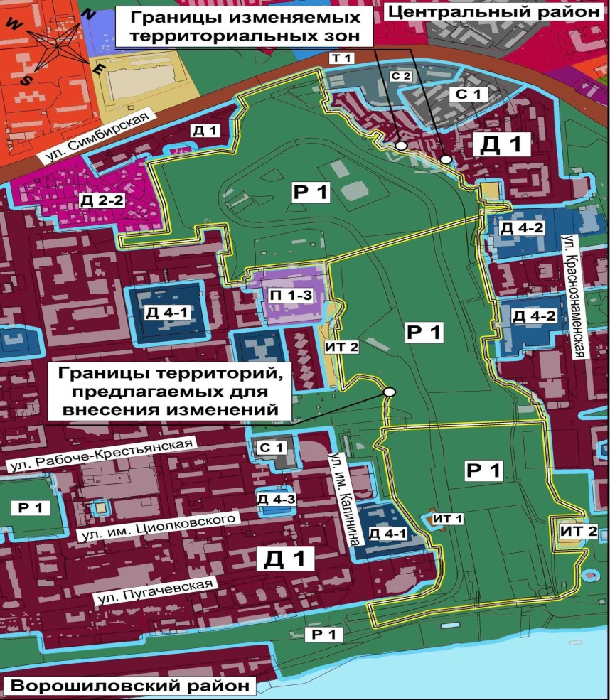

предлагаемое изменение:

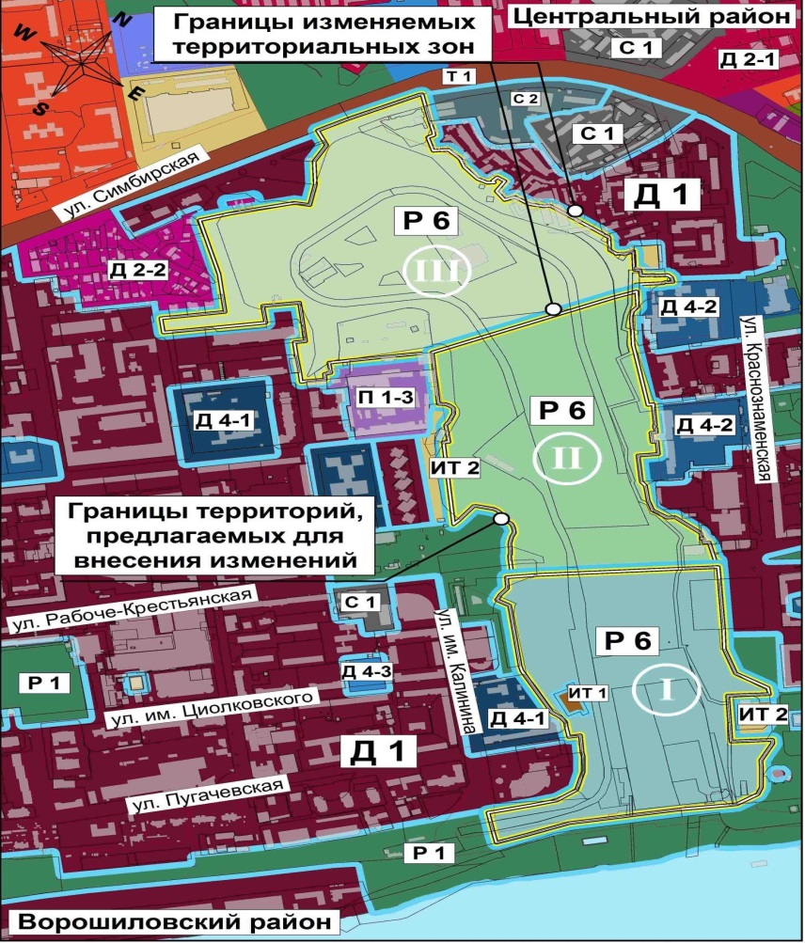
2. Администрации Волгограда в установленном порядке:
2.1. Представить в филиал Федерального государственного бюджетного учреждения «Федеральная кадастровая палата Федеральной службы государственной регистрации, кадастра и картографии» по Волгоградской области сведения об изменении территориальных зон согласно пункту 1 настоящего решения, необходимые для внесения сведений в государственный кадастр недвижимости в соответствии с Федеральным законом от 24 июля 2007 г. № 221-ФЗ «О государственном кадастре недвижимости».
2.2. Опубликовать настоящее решение в официальных средствах массовой информации и разместить на официальном сайте администрации Волгограда в сети Интернет.
3. Настоящее решение вступает в силу со дня его официального опубликования.
4. Контроль за исполнением настоящего решения возложить на первого заместителя главы Волгограда В.В.Колесникова.

Глава Волгограда А.В.Косолапов

